ЛАБОРАТОРНАЯ РАБОТА №1

ТЕМА: «**Определение удельной теплоты плавления льда»**

Установка моделирует лабораторную работу «Определение удельной теплоты плавления льда».

**Цель работы:** поместив кусочек льда в калориметр с теплой водой, вычислить удельную теплоту плавления льда, закрепление ряда понятий термодинамики (фазовые переходы, уравнение теплового баланса).

**1.1 Краткие теоретические сведения**

В зависимости от условий, одно и то же вещество может находиться в одном из трех агрегатных состояний: ***в твердом (кристаллическом), жидком и газообразном состояниях или фазах***. Переход из одного состояния в другое (фазовый переход) зависит от многих факторов, например, от температуры, давления или под воздействием каких-либо других внешних факторов (например, магнитных или электрических полей). Данные превращения сопровождаются быстрым изменением плотности, теплоемкости, энтропии электропроводности и других физических свойств тела и называются фазовыми переходами 1-го рода.

К ним относятся пары взаимообратных процессов:

1) плавление и кристаллизация;

2) испарение и конденсация.

При плавлении и испарении совершается поглощение, а при кристаллизации и конденсации – выделение такого же количества тепла.

*Теплота плавления* – это физическая величина, определяемая количеством теплоты, которое следует подвести веществу в равновесном изобарно-изотермическом процессе, для превращения его из твёрдого (кристаллического) состояния в жидкое. Такое же количество теплоты выделяется при затвердевании вещества. Данный фазовый переход (из твердого состояния в жидкое и обратно) выполняется для любого вещества при строго определенной температуре, которая называется температура плавления (кристаллизации). Для определения теплоты плавления (кристаллизации) применяют формулу:

|  |  |
| --- | --- |
| . | (1.1) |

где λ – удельная теплота плавления льда, равная количеству тепла, которое необходимо для превращения 1 кг льда в жидкое состояние. Такая же энергия в виде теплоты выделяется при затвердевании 1 кг воды (λ = 334 кДж/кг).

*Теплота испарения* (конденсации) рассчитывается аналогично:

|  |  |
| --- | --- |
| , | (1.2) |

где *r* – удельная теплота парообразования.

Определить *удельную теплоту плавления льда* можно одним из следующих методов. В калориметре имеется теплая вода объемом *V*в с температурой *t*в, поместим в нее лед массой mл при температуре *t*л, то при расплавлении всего льда при температуре *t*0 температура *t*, установившаяся в калориметре, определим следующим уравнением:

|  |  |
| --- | --- |
|  | (1.3) |

где λл ‑ удельная теплота плавления льда, *c*в – теплоёмкость воды, *m*к ‑ масса калориметра, *c*к ‑ теплоемкость калориметра, *t*к ‑ начальная температура калориметра (комнатная), *t*0 ‑ температура плавления льда, равная 0°С. Считается, что температуры калориметра и воды всегда имеют одинаковое значение.

Осуществление опыта и расчета возможно упростить, в случае, если осуществить опыт таким образом, чтобы начальное и конечное значение температуры калориметра имели одинаковое значение.

Из последнего уравнения удельная теплота плавления льда равна:

|  |  |
| --- | --- |
|  | (1.4) |

**1.2 Ход выполнения работы**

1. Запустить виртуальный стенд.

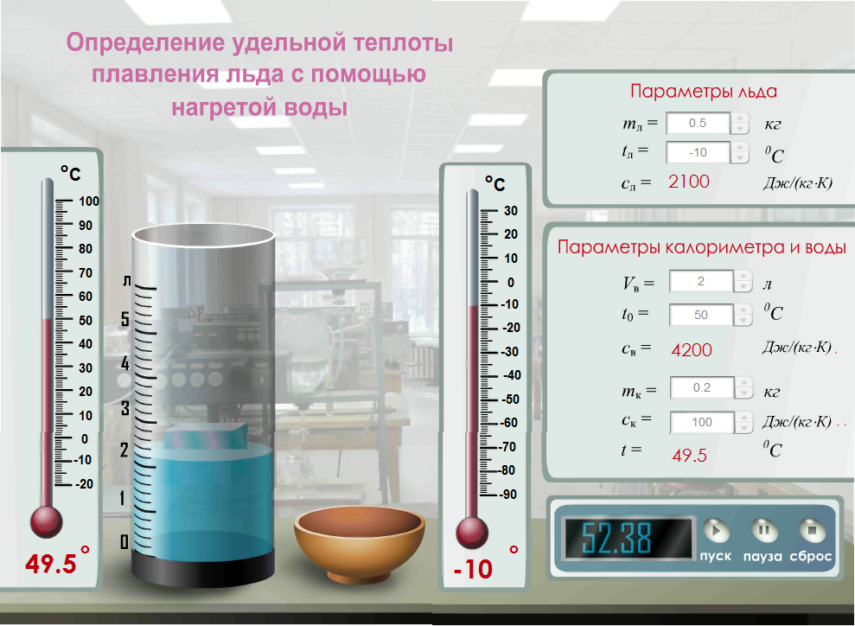

Рисунок 1.1 - Лабораторная установка

1. Установить параметры льда в таблице, которая находится сверху в правом углу *m*л, *t*л.
2. Установить массу и удельную теплоемкость калориметра *m*к, *с*к.
3. Установить параметры воды *V*в, *t*0. Температура воды в измерительном цилиндре *t*0 должна быть выше комнатной температуры приблизительно на 40°С.
4. Кусочек льда поместить в теплую воду в калориметре и следите за показаниями термометра.
5. После того, как лед полностью растает, измерить конечную установившуюся температуру воды *t.*
6. Определить удельную теплоту плавления льда по формуле (1.4). Итоги вычислений занести в таблицу.
7. Определить оценку абсолютной и относительной погрешности измерения.
8. Сформулировать выводы.

|  |  |  |  |  |  |  |  |
| --- | --- | --- | --- | --- | --- | --- | --- |
| 1 | 2 | 3 | 4 | 5 | 6 | 7 | 8 |
| *m*л,  кг | *t*л,  К | *с*л,  Дж/кг·К | *V*в,  м3 | *t*0,  К | *с*в,  Дж/кг·К | *m*к,  кг | *с*к,  Дж/кг·К |
|  |  |  |  |  |  |  |  |

|  |  |  |  |  |
| --- | --- | --- | --- | --- |
| 9 | 10 | 11 | 12 | 13 |
| *t*,  К | λэ,  кДж/кг | λт,  кДж/кг | Δλ  кДж/кг | ελ,  % |
|  |  |  |  |  |

**1.3 Экспериментальная часть**

**Пример 1**

1. Приготовьте некоторое количество льда. Подержите лёд некоторое время при комнатной температуре, чтобы его температура стала 0°С. При этом часть льда должна растаять.

2. Налейте 100 мл (и, следовательно, *m1=*100 г) теплой воды в измерительный цилиндр. Измерьте температуру  *t1*, теплой воды в измерительном цилиндре. Температура теплой воды должна превышать комнатную температуру примерно на 40°С. Вылейте теплую воду во внутренний стакан калориметра.

3. Возьмите небольшой кусок льда, осушите его фильтровальной бумагой и опустите в теплую воду в калориметре. Воду постоянно перемешивайте и следите за показаниями термометра. После полного расплавления первого куска льда положите в воду второй и так далее до тех пор, пока температура воды в калориметре не достигнет значения *t3*, равного температуре воздуха в комнате.

4. Перелейте воду из стакана калориметра в измерительный цилиндр. По увеличению объема воды ΔV найдите массу m2 растаявшего льда.

5. Вычислите удельную теплоту плавления льда. Результаты вычислений занесите в тетрадь.

6. Пренебрегая погрешностью определения массы льда *m2* и воды *m2*, оцените относительную погрешность измерений:

,

где Δt – максимальная абсолютная погрешность, равная 1,5 градуса.

Далее исходя из определения относительной погрешности , получите оценку абсолютной погрешности величины *λ* :

*Δλ=δλ∙λ.*

6. Запишите результат в стандартном виде, сравните его с табличным значением *λ*=334 кДж/кг и сформулируйте вывод.

**Упражнение 2*.**

Проделайте упражнение 1, используя вместо воды в калориметре раствор поваренной соли концентрацией 10%, или смесь спирта с глицерином. Прокомментируйте полученные результаты.

**1.3 Контрольные вопросы**

1. Что такое фазовые переходы 1 рода?
2. Определение понятия теплоемкости тела и удельной теплоемкости вещества.
3. С помощью какого закона составляют уравнения теплового баланса?
4. Чем пренебрегли в выражении (1.3)?
5. Какая значимость помешивания воды в калориметре при проделывании работы?
6. Какова, причина того, что в данной работе не учитывалась теплоемкость калориметра?
7. В каком случае погрешность измерений в данной работе будет меньше, при быстром выполнении всех операций или при медленном? Почему?
8. На рисунке (1.2) представлен график зависимости абсолютной температуры *Т* воды массой *m* от времени *t* при осуществлении теплоотвода с постоянной мощностью *Р*.

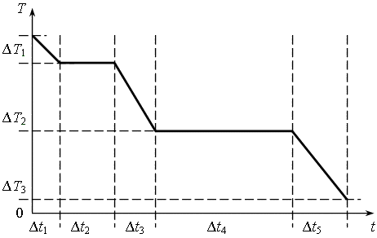

Рисунок 1.2.

В момент времени *t* = 0 вода находилась в газообразном состоянии. Как по данным графика определить удельную теплоту плавления льда?

9. Запишите основные приборы и оборудование, необходимые для проведения данной работы.

**1.4 Список литературы**

1. Курс физики. Т. 1: Механика. Молекулярная физика / И.В. Савельев. – М.: Наука, 1989.

2. Молекулярная физика / А.К. Кикоин, И.К. Кикоин. – М.: Наука, 1976.

3. Лабораторный практикум по физике / Под ред. А.С. Ахматова – М: «Высшая школа», 1980.

4. Техническое описание экспериментальной установки ФПТ1-8.

5. Практические рекомендации по обработке результатов измерений: Методические указания / Сост.: Л.П. Муркин, Н.В. Мышкина. – Куйбышев: КуАИ, 1992.

Температура плавления и удельная теплота плавления (кри- сталлизации) некоторых веществ (при нормальном атмосферном давлении)

|  |  |  |
| --- | --- | --- |
| **Вещество** | **Температура плавления**  ***tпл,*°С** | **Удельная теплота плавления λпл, Дж/кг** |
| *Вольфрам* | 3387 | 1,84 ×105 |
| *Платина* | 1772 | 1,13 ×105 |
| *Железо* | 1539 | 2,7 ×105 |
| *Сталь* | 1500 | 8,4 ×104 |
| *Медь* | 1085 | 2,1 ×105 |
| *Золото* | 1064 | 6,7 ×104 |
| *Серебро* | 962 | 8,7 ×104 |
| *Алюминий* | 660 | 3,9 ×105 |
| *Свинец* | 327 | 2,47 ×104 |
| *Олово* | 232 | 6,03 ×104 |
| *Лед* | 0 | 3,33 ×105 |
| *Ртуть* | −39 | 1,18 ×104 |
| *Спирт* | −114 | 1,1 ×104 |
| *Азот* | −210 | 2,55 ×104 |
| *Кислород* | −219 | 1,4 ×104 |
| *Водород* | −259 | 5,82 ×104 |